第10章 弧菌
弧菌属（Vibrio）细菌是一大群氧化酶试验阳性，菌体短小，弯曲成弧形的革兰阴性菌。在自然界中分布广泛，以水中最多。目前已知本菌属有36个种，至少有12个种与人类疾病有关，其中以霍乱弧菌、副溶血性弧菌最为重要。

第一节 霍乱弧菌
霍乱弧菌(Vibrio cholerae)是烈性传染病霍乱的病原菌， 霍乱已在全球发生七次世界性大流行，死亡率甚高，为国际检疫的重要传染病之一。

一、生物学性状
（一）形态与染色
革兰染色阴性，细菌弯曲呈弧型或逗点状菌，长0.8~3μm、宽0.5~1.5μm，从病人新分离的细菌形态典型（图9-1），人工培养后常呈杆状而不易与其他肠道菌区别。取病人米泔水样粪便直接涂片染色镜检，可见其相互排列如“鱼群”状。无芽胞和荚膜，有菌毛和一根单鞭毛，运动非常活泼。悬滴观察，可见其呈穿梭或流星样运动。
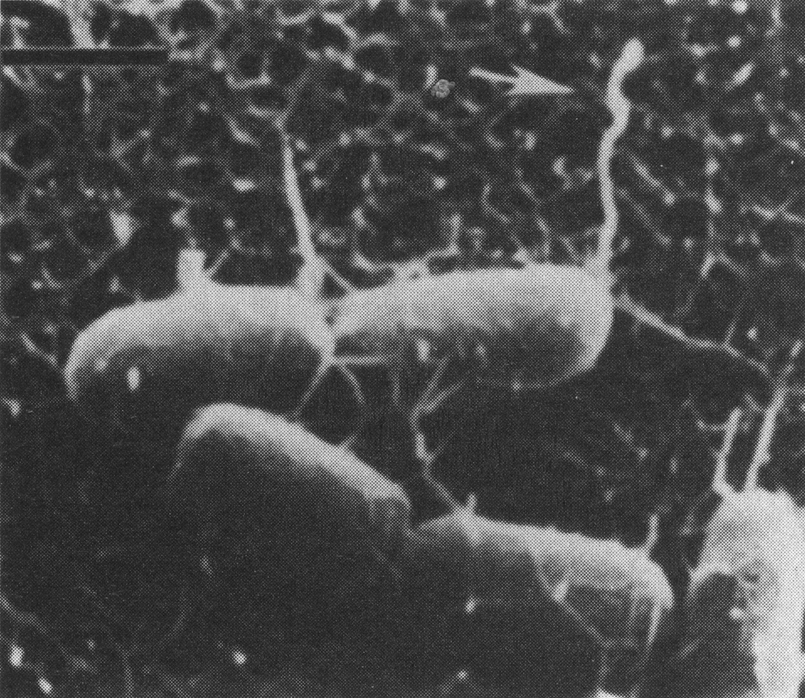
图10-1 霍乱弧菌（扫描电镜，单位长度＝1μm）
（箭头所指可见霍乱弧菌极端单鞭毛）
（二）基因组特征
霍乱弧菌基因组由2条环状染色体组成。大染色体约2.91 Mb，G+C 占46.9%；小染色体约1.072 Mb，G+C 占47.7%。总共有3 885个ORF。霍乱毒素基因位于大染色体上整合的温和丝状噬菌体CTXΦ基因组内。
（三） 培养及生化反应
兼性厌氧，营养要求不高，在普通蛋白胨水中即可生长，于pH8.0~9.0的碱性环境中生长更佳，因其他细菌在此环境中不易生长，故常用pH8.4的碱性蛋白胨作为选择培养基。培养24小时后，形成圆形、透明或半透明S型、无色、扁平菌落。霍乱弧菌在TCBS（thiosulfate-citrate-bile-sucrose）培养基上生长良好，菌落呈黄色，培养基呈暗绿色。霍乱弧菌能发酵葡萄糖、甘露醇及蔗糖，产酸不产气；不发酵阿拉伯胶糖；形成吲哚，还原硝酸盐为亚硝酸。
（四）抗原构造

霍乱弧菌有耐热O抗原和不耐热H抗原。H抗原特异性低，为弧菌属所共有；O抗原特异性高，根据O抗原不同，将霍乱弧菌分为155个血清群。引起霍乱的是O1群和O139群，其他血清群可引起人类胃肠炎等疾病。O1血清群的霍乱弧菌包括两个生物型(biotype)，即古典生物型(classical biotype)与ElTor生物型(ElTor biotype) （表9-1）。根据O抗原的成分不同，O1群霍乱弧菌又进一步分为3个血清型（表9-2）。血清分型可用于流行病学研究。1817年霍乱开始第一次大流行，起源于印度，并很快向其他国家传播。前6次大流行由霍乱弧菌古典生物型引起。1961年发生第七次霍乱流行，起源于印度尼西亚，流行株为霍乱弧菌EI Tor生物型。1992年前，引起霍乱流行的病原体均为霍乱弧菌O1血清群， 1992年一个新的流行株O139(Bengal)在沿孟加拉弯的印度和孟加拉一些城市出现，并很快传遍亚洲，提示第8次流行的开始。
表9-1 霍乱弧菌两种生物型的鉴别
鉴别试验 | 古典生物型 | EI Tor生物型
第IV组霍乱噬菌体裂解试验 | ＋ | －(＋)
多粘菌素B敏感试验 | ＋ | －(＋)
鸡红细胞凝集试验 | －(＋) | ＋
VP试验 | － | ＋(－)
溶血试验 | － | ＋(－)
注：括号内为少数菌株
表9-2 霍乱弧菌O-1群的分型
型别 | 别名 | O抗原成分
原型 | 稻叶型(Inaba) | AC
异型 | 小川型(Ogawa) | AB
中间型 | 彦岛型(Hikojima) | ABC
（五） 抵抗力
本菌对热和一般消毒剂敏感，100℃煮沸1～2分钟或55℃作用10分钟即死亡，不耐酸，在正常胃酸中仅能存活4分钟。El tor生物型于外界环境中生存能力较古典生物型强，在水中能存活1～3周，有时还可过冬。对氯敏感，用漂白粉处理患者排泄物可达到消毒目的。

二、致病性和免疫性
（一）致病物质
1．鞭毛、菌毛 霍乱弧菌鞭毛运动有助于细菌穿过肠粘膜表面的粘液层，借菌毛粘附于肠粘膜。此外，O139群细菌还存在多糖荚膜和特殊的LPS毒性决定因子，协助细菌抵抗吞噬。
2．肠毒素 也称霍乱毒素（Cholera toxin, CT），是目前已知的致泻毒素中毒性最强的毒素。CT为聚合蛋白，由1个A亚单位和5个B亚单位以共价键组成，A亚单位由多肽A₁和A₂组成，是CT的毒性活性成分。B亚单位可与小肠粘膜上皮细胞膜受体即神经节苷脂（GM1）结合，配受体结合后，引起肠毒素的变构，协助A₁多肽解离、活化并穿过细胞，刺激细胞内的腺苷酸环化酶活化，使ATP转化为cAMP，致细胞内cAMP浓度升高，导致内皮细胞Na⁺和Cl⁻的吸收被抑制，并大量分泌Cl⁻和HCO3⁻，由于大量电解质分泌至肠腔，使肠腔内渗透压升高，大量水分有细胞进入肠腔，进而产生严重腹泻、呕吐、电解质大量丧失。
（二）所致疾病
人类是霍乱弧菌的唯一易感者，传染源为患者及带菌者，细菌通过污染的水或食物经口摄入，因该菌对胃酸敏感，故经水摄入的细菌量需大于10⁸~10¹⁰个；经食物摄入的细菌需大于10²~10⁴个方可造成感染，若胃内酸度降低，机体对霍乱弧菌感染的敏感性增加，细菌的感染量可相应减少。细菌通过胃到达小肠后，利用单鞭毛的运动穿过粘液层，依靠菌毛等粘附因子粘附定植在肠粘膜表面，在此迅速繁殖并产生肠毒素。潜伏期一般为1天左右，病人突然出现严重腹泻和呕吐，严重时每小时失水量可高达1升，腹泻物如米泔水样。大量的脱水和电解质丧失将导致外周循环衰竭、电解质紊乱和代谢性酸中毒，也可因肾功能衰竭、休克死亡。El tor生物型引起的霍乱一般病情轻，死亡率低。病后一些患者可带菌，带菌时间一般不超过3～4周，有的可达数月。
（三）免疫性
感染后以产生特异性体液免疫为主，机体可获得牢固性免疫，再感染者少见。已经获得的抗O1群霍乱弧菌的免疫力对O139群细菌无交叉保护作用。
三、微生物学检查法
霍乱是一种烈性传染病，快速准确作出病原学诊断，并及时上报疫情十分重要。
（一）标本
取病人“米泔水”样粪便、肛拭或呕吐物，及时接种培养或置保存液运输，以免粪便发酵产酸而使细菌死亡。
（二） 直接镜检
涂片染色和活菌悬滴检查，涂片染色见革兰阴性弧菌，悬滴见细菌呈“穿梭”样运动，即可作出初步诊断。
（三） 分离培养鉴定
标本先接种于碱性蛋白胨水，增菌后再用TCBS选择培养基分离培养，对可疑菌落进行生化测定，常用O1群和O139群抗血清作玻片凝集实验进行血清学鉴定。必要时还需进行肠毒素检查以获得准确诊断。
（四）快速诊断
可用荧光菌球法或SPA协同凝集试验。
四、防治原则
加强水源管理，注意个人卫生，加强检疫，及时发现病人，尽早隔离治疗。对患者及带菌者的粪便及呕吐物要进行彻底消毒处理，防止污染水源及食品。预防可接种O1群霍乱弧菌死疫苗，但保护力不强（50%左右），且持续时间短。目前基因工程减毒活疫苗及B亚单位-全菌灭活口服疫苗正在试用，初步观察效果良好，O139群疫苗正在研制中。治疗主要是针对大量失水及时补充液体和电解质，同时使用抗生素治疗。
第二节 副溶血性弧菌
副溶血性弧菌(V．parahemolyticus)于1950年从日本一次暴发性食物中毒中分离发现。是一种嗜盐性细菌，存在于近海的海水、海底沉积物和鱼类、贝壳等海产品中。主要引起食物中毒，是我国大陆沿海地区食物中毒中最常见的病原菌。
本菌呈弧状、杆状、丝状等多形性。有鞭毛，革兰阴性。 嗜盐，在培养基中加3.5%NaCl生长最为适宜，无盐则不能生长，但当NaCl浓度高于8%时也不能生长。不耐热，90℃ l分钟即被杀死；不耐酸，1%醋酸或50%食醋作用l 分钟死亡。
副溶血性弧菌引起食物中毒的确切致病机制尚不清楚。绝大多数致病性副溶血性弧菌能产溶血素，该毒素具有肠道毒性，细菌的致病力与其溶血能力呈平行关系。 其它致病物质可能还包括粘附素和粘液素酶。该菌引起的食物中毒多发生于夏秋季节，系经烹饪不当的海产品或盐腌制品所传播。常见的为海蛰、蟹类、鱼、海虾及各种贝类。因食物容器或砧板生熟不分污染本菌后，也可发生食物中毒。潜伏期5~72小时，平均24小时，可从自限性腹泻至中度霍乱样病症，腹痛、腹泻、呕吐和低热，粪便多为水样，少数为血水样。病程较短，恢复较快，病后免疫力不强，可重复感染。治疗可用抗菌药物，如庆大霉素或复方SMZ-TMP。

